**EnumProcessModules失败的问题**

 当我们为了列出所有的进程而使用EnumProcessModules时，有可能发现很多进程获取不到进程名等信息。  
  
 根据官方文档说明:当我们在64位系统上，运行32位的程序来获取进程列表的时候，只能获取到32位的进程，获取不到64位的进程。如果真的有这个需要，请采用64位编译程序，另外如果要单独列出32位或者64位的进程，可以使用EnumProcessModulesEx方法。  
  
 MSDN说明:[EnumProcessModules](http://msdn.microsoft.com/en-us/library/windows/desktop/ms682631.aspx)[EnumProcessModulesEx](http://msdn.microsoft.com/en-us/library/windows/desktop/ms682633.aspx)。

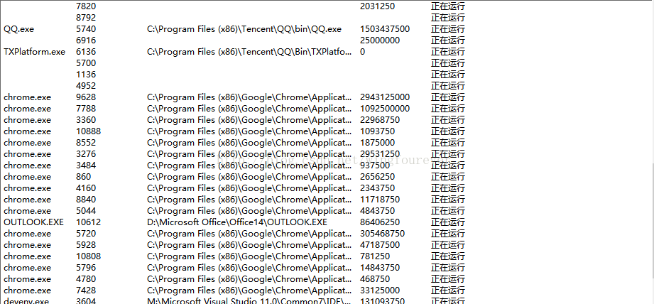

 本文章为个人原创，转载请注明出处，本人CSDN博客:http://blog.csdn.net/wingfourever 个人博客地址:http://www.wjfxgame.com。